ЛГК-14 |  | Качалка на пружине "Дельфин"
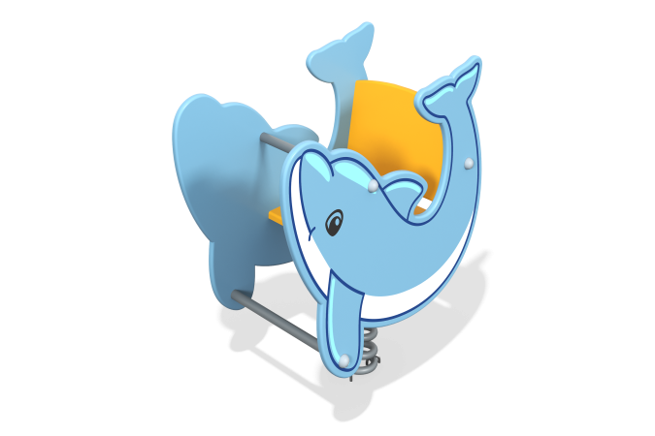

Размеры, мм: | 540x820x820 | Вес, кг: | 40
Характеристики материалов
Материалы: влагостойкая березовая фанера, металл, акриловая/алкидная краска, атмосферостойкие чернила, порошковая краска. Декоративные фанерные элементы изготовлены из высокопрочной, влагостойкой фанеры толщиной 20,5 мм. С внешней стороны боковые элементы снабжены изображениями дельфина, выполненные печатным способом. Стяжки, в количестве не менее 3-х штук выполнены из круглой металлической трубы диаметром 26,0 мм.
В качестве подвижной опоры используются пружины тип ширина 20 мм х длина 125 мм х высота 300 мм х толщина 7 мм торцевого поджатия/эквивалент. Крепление пружины к опорной площадке выполнено при помощи хомутов П-образной формы. Закладной элемент имеет габаритные размеры ширина 265 мм х длина 280 мм, высоту 610 мм и углублен в грунт на глубину не менее 600 мм. Верхняя часть выполнена из металлического уголка сечением не менее ширина 50 мм х длина 50 мм с толщиной стенки 4-5 мм в форме прямоугольника. В верхней полке просверлены 4 отверстия диаметром 16,5 мм -17,0 мм в которых установлены болты сварка с низу, для фиксации качалки. Нижняя часть закладного элемента состоит из четырех опор, выполненных из металлической круглой трубы диаметром 26,8 мм с толщиной стенки от 2,8 мм. К нижней части опор приварены «подпятники», выполненные из металлической пластины сечением ширина 5 мм х длина 50 мм. Все элементы, выполненные из фанеры, окрашены в два или три слоя акриловой/алкидной краски и имеют специальное покрытие антиграффити. Все имеющиеся металлические детали окрашены порошковой полиэфирной краской или аналогом. Все выступающие части резьбовых соединений закрыты пластиковыми заглушками. Весь крепеж оцинкованный.
Комплектация:
Декоративный элемент «дельфин» – 1 компл., сиденье – 1 шт., пружины – 1-2 шт., комплект крепежа-1 шт.

